МУНИЦИПАЛЬНОЕ БЮДЖЕТНОЕ ОБЩЕОБРАЗОВАТЕЛЬНОЕ УЧРЕЖДЕНИЕ
«ВЕРЗИЛОВСКАЯ СРЕДНЯЯ ОБЩЕОБРАЗОВАТЕЛЬНАЯ ШКОЛА»
ГОРОДСКОГО ОКРУГА СТУПИНО МОСКОВСКОЙ ОБЛАСТИ

Всероссийский конкурс юных аграриев «Юннат»
номинация «Декоративное цветоводство и ландшафтный дизайн»
СОЦИАЛЬНЫЙ ПРОЕКТ «ШКОЛЬНАЯ ЭКОПЛАНЕТА»

индивидуальный проект воспитанника
экологического объединения
«Зеленый дом»
МБУ ДПО «Михневский районный
детско-юношеский центр»
Трубанова Егора,
руководитель проекта
Лохман Ирина Владимировна,
педагог допобразования

Новое Ступино, 2022 год

ОГЛАВЛЕНИЕ:
1. Паспорт проекта с.3
2. Актуальность проекта с.4
3. Краткое описание механизмов реализации проекта с.6
4. Достигнутые результаты проекта с.9
5.Привлеченные партнеры проекта с.10
6.Приложение с.11
7.Заключение с.16
8.Литература с.17

- 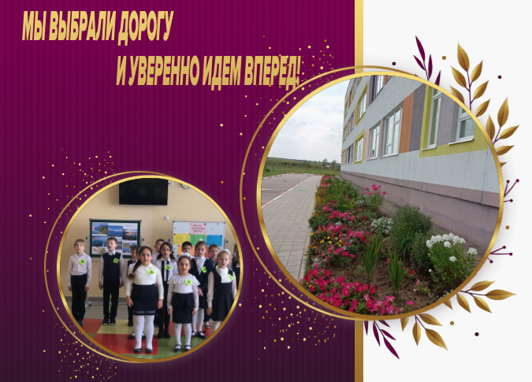 | - Каждая мечта тебе даётся вместе с силами, необходимыми для её осуществления.  - Однако тебе, возможно, придется для этого  - потрудиться.  - Ричард Бах
ПАСПОРТ ПРОЕКТА
Индивидуальный проект «Школьная ЭКОпланета»
воспитанника экологического объединения «Зеленый дом» (МБУ ДПО «Михневский районный детско-юношеский центр» на базе МБОУ «Верзиловская СОШ») Трубанова Егора, активиста экологического движения МБОУ «Верзиловская СОШ» городского округа Ступино Московской области

Руководитель проекта:
Лохман Ирина Владимировна, педагог допобразования

Участники реализации проекта – воспитанники экологического объединения «Зеленый дом» (инициативная группа):
1.Аветисян Алина
2.Аветисян Анна
3.Берхеева София
4.Бирюков Николай
5.Васютина Ульяна
6.Дьяченко Роман
7.Жигулина Ангелина
8.Мыслякова Дарья
9.Никольский Денис
10.Ткачев Макар
11.Трубанов Егор
12.Федяев Олег
и активисты экологического движения МБОУ «Верзиловская СОШ»

-3-
Актуальность проекта
Приоритетным направлением деятельности МБОУ «Верзиловская СОШ» является экологическое воспитание школьников. По мере роста и развития школы-новостройки развивается и воспитательная система школы, одной из главных целей которой является формирование экологической культуры школьников.
Притворяя в жизнь девиз «Мы выбрали дорогу и уверенно идем вперед!», стали участниками социального проекта «Школьная ЭКОпланета». А школьной семьей сделали территорию, окружающую школу, частью нашей воспитательной системы.
Под благоустройством и озеленением пришкольной территории подразумеваем не только обеспечение благоприятных и безопасных условий для проведения спортивных занятий, отдыха, игр и развлечений, что само по себе важно, но и создание привлекательного с эстетической точки зрения облика школьного двора.
Красиво оформленный, окруженный зеленью и ухоженный школьный двор воспитывает в детях, как подчеркивают педагоги, чувство прекрасного, любовь к природе и родному краю. Кроме того, во многом от того, что представляет собой пришкольная площадка, зависит престиж и самого учебного заведения.
Проблема благоустройства территории стала актуальной с первых дней её существования. В течение первых двух лет были посажены деревья и кустарники. Продолжает создаваться единый комплекс - идеальная модель маленького мира цветов, деревьев, кустарников, где можно было бы реализовать все свои способности, запросы, интересы. Таков был замысел авторов данного проекта. Двор для нас - это мир, где каждый чувствует себя комфортно, имеет широкие возможности для самореализации на пользу себе и другим, обретение опыта жизненного созидательного успеха.
Таким образом, наш школьный двор - это универсальное средство, которое одновременно выполняет ряд функций: познавательную, развивающую, духовно-нравственную, функцию социального закаливания, гражданского становления личности, функцию проектирования собственной деятельности.

Объект: экологическое воспитание школьников, декоративное цветоводство

Предмет: реализация социального проекта «Школьная ЭКОпланета»

Гипотеза: экологическое воспитание школьников будет эффективнее в рамках реализации социального проекта «Школьная ЭКОпланета».

-4-
Цели и задачи проекта:
I этап (2019-2020, 2020-2021 учебные годы)
Цель: создание и внедрение проекта «Школьная ЭКОпланета» как средства повышения эффективности и результативности в воспитании экологической культуры и экологического сознания школьников
Задачи проекта на данном этапе:
-разработка социального проекта, приоритетом которого будет благоустройство и озеленение пришкольной территории;
-составление плана реализации проекта;
-обеспечение систематической работы по формированию экологического мышления у школьников, бережного отношения к природе и окружающему миру по средствам включение обучающихся в экологические акции (акции «Посади дерево», «Покорми птиц», «Сбереги бегонию», «Синичкин день» и пр.), через волонтерскую деятельность (экообъединение «Зеленый дом», волонтерский отряд «Огоньки»), в ходе проведения исследовательской работы («Вырасти рассаду сам», «Вся ли вода полезна»), а также проведение практических мероприятий по облагораживанию пришкольной территории, а именно:
- цветочное оформление территории, прилегающей к школе,
- разбивка яблочного сада (традиция высадки яблонь первоклассниками),
- создание зоны кормушек,
- облагораживание зоны флагштоков,
- высадка лиственных, еловых деревьев, кустарников вокруг спортивной площадки, в прогулочной зоне.
-отработка календарного плана ухода за пришкольным участком;
-расширение видового разнообразия растений на пришкольном участке с целью использования его в образовательной среде;
-информирование общественности о ходе реализации проекта (через социальные сети).

II этап (2021-2022 учебный год)
Цель: воспитание жизнеспособной личности, практичной, знающей основы экономики, владеющей хозяйственными навыками, знающей и хранящей традиции, умеющей работать на земле.
Задачи проекта на данном этапе:
-развивать инициативу и творчество школьников через организацию социально значимой деятельности по благоустройству пришкольной территории;
-преобразовать пришкольную территорию (элементы ландшафтного дизайна);
-провести информационно - просветительскую работу по пропаганде экологической культуры учащихся;
-5-

-разбить и подготовить на территории пришкольного участка отдел для проведения опытнической деятельности;
-выявить проблемы и положительные стороны по содержанию пришкольного участка;
-провести мониторинг в ходе реализации проекта (осуществляется на входе в проект и по окончанию этапов проекта);
-осуществить оценку эффективности данного проекта по направлениям: педагоги, родители, население.

III этап (перспектива)
Цель: воспитание жизнеспособной личности, практичной, знающей основы экономики, владеющей хозяйственными навыками, знающей и хранящей традиции, умеющей работать на земле.
Задачи проекта на данном этапе:
-разработка образовательных программ дополнительного образования и программ элективных курсов биологической, технологической, эстетической и экологической направленностей;
-закладка парника для выращивания рассады цветов, обеспечение рассадой цветов и овощей населения экогорода Новое Ступино, а также для посадки в клумбы микрорайона (оказание платных услуг);
-создание экологического отряда по благоустройству микрорайона.

ЦЕЛЕВАЯ АУДИТОРИЯ:
воспитанники экологического объединения «Зеленый дом» МБОУ «Верзиловская СОШ» (руководитель Лохман И.В., педагог допобразования), волонтерский отряд «Огоньки» (руководитель Булгакова Н.С., учитель биологии), а также участники учебно-воспитательного процесса МБОУ «Верзиловская СОШ», проживающие в экогороде Новое Ступино села Верзилово (руководитель Попова М.С., замдиректора по ВР).

СРОКИ И ПЕРИОД РЕАЛИЗАЦИИ ПРОЕКТА:
I этап – 2019-2020, 2020-2021 учебный год – подготовительный, практический, информационно-просветительский;
II этап – 2021-2022 учебный год – практический, информационно-просветительский.
III этап – перспективный

ГЕОГРАФИЯ ПРОЕКТА:
территория пришкольного участка

-6-
КРАТКОЕ ОПИСАНИЕ МЕХАНИЗМА РЕАЛИЗАЦИИ ПРОЕКТА:
Школа - это наш общий дом, который мы любим и хотим видеть его красивым не только изнутри, но и снаружи.
МБОУ «Верзиловская СОШ» расположена в центре экогорода Новое Ступино села Верзилово городского округа Ступино. Школьный участок должен естественным образом быть примером для жителей экогорода. Поэтому и родился проект по озеленению и благоустройству школьной территории.
Благоустройство и озеленение пришкольного участка играет важную санитарно-гигиеническую и учебно-воспитательную роль.
Идея нашего проекта заключается в создании на пришкольной территории ухоженного, включающего в себя различные отделы (цветочно-декоративных культур, опытнический и отдел древесно-кустарниковых пород), эстетически правильно оформленного участка с элементами ландшафтного дизайна.
Проект помогает обучающимся проявить себя, обрести уверенность в собственных силах, благоустроить школьный двор, принять участие в жизни школы. Осознание цели пришкольного участка, видение проблем по его содержанию и личный вклад придадут ответственности за сохранность школьного имущества.

Цветочно-декоративный отдел с клумбами не только украсит школьную территорию. Для организации практических работ по ботанике в средней школе удобным материалом являются цветочно-декоративные растения, опыты с которыми можно проводить в течение всего года.
На цветочно-декоративных культурах можно показать влияние различных факторов на рост и развитие растений (прищипка боковых побегов, прищипка и обрезка верхушек и др.). Растения можно иметь в цветущем состоянии в любое время года и в соответствии со школьной программой использовать их как демонстрационный материал на уроках и внешкольных занятиях.

Основные виды цветочно-декоративных культур на территории школы:
однолетники
астра (семейство сложноцветных)
календула (семейство сложноцветных)
бархатцы (тагетес) (семейство сложноцветных)
космея (семейство сложноцветных)
настурция (семейство настурциевые)
портулак (семейство портулаковые)
петуния (семейство пасленовых)
львиный зев (семейство норичниковых)
эшшольция (семейство маковые)
подсолнечник (семейство астровые)
-7-
двулетники:
виола (семейство фиалковых)
многолетники:
корневищные – пионы (семейство лютиковых), ирисы (семейство касатиковых)
клубневые – георгины (семейство сложноцветных)
вьющиеся – хмель (семейство тутовых)

На участке используются как летники культуры – георгины (семейство сложноцветных), по своей природе эти цветы многолетние, но вымерзающие в открытом грунте, и поэтому их используют в течение одного сезона.
Ежегодно проводится сбор семян цветочных культур.
Озеленение в школе несет большой эстетический и эмоциональный заряд. В цветочных композициях учитываются особенности развития декоративный внешний вид и окраску культур.
За период с 2019 по 2022 годы значительно увеличили ассортимент цветочно-декоративных культур. Активными участниками в увеличении ассортимента цветочно-декоративных культур для озеленения являются родители обучающихся.
На территории школы разбиты 3 клумбы различной формы, вдоль дорожек расположены цветочные полосы–рабатки, кустарниковые зоны.

Различные виды древесно-кустарниковых пород используются для озеленения участка школы. По периметру участка школы располагаются липы, хвойные деревья, что в будущем сделает школу видной из далека. Непосредственно на участке расположены сирень, шиповник, клен, туя. Гордостью школы является яблоневый сад. Посадка яблонь – традиция первоклассников.

Виды деревьев и кустарников, произрастающих на территории школы:
- Сосна обыкновенная (семейство хвойные)
- Сирень (семейство масляничных)
- Яблоня (семейство розоцветных)
- Шиповник (семейство розоцветных)
- Липа (семейство мальвовые)
- Клен (семейство кленовых)
- Туя (семейство кипарисовые)

Для оформления пришкольного участка отбирали кустарники, обладающие высокой декоративностью и разными сроками цветения, чтобы иметь их в цветущем состоянии более продолжительное время, чтобы их можно было использовать для учебных целей. Таким требованиям отвечают сирень, шиповник. Цветочно-декоративные растения являются незаменимым материалом для привития учащимся практических навыков по уходу за растениями, управлению их ростом и развитием (обрезка, удобрение, подкормки, поливы, теплые ванны, промораживание) по семенному и вегетативному размножению растений.
В результате работы по данному разделу:
- увеличился видовой состав деревьев и кустарников
- ребята приобрели навыки по уходу за древесно-кустарниковыми породами (обрезка, побелка и т.д.)
- знакомясь с деревьями и кустарниками на участке, научились различать эти породы в лесу.
- за счет древесно-кустарниковых растений школа через несколько лет будет видна со всех сторон села.
- ребята научились бережно относиться к деревьям и кустарникам не только на школьном участке, но и в лесу.
Опытнический отдел, который планируется сформировать в 2021-2022 учебном году, позволит реализовать свои интересы учащимся, интересующимся биологией. Постановка несложных опытов будет способствовать овладению методикой опытнической работы, пониманию научных основ сельскохозяйственного производства.

Оценка эффективности проекта «Школьная ЭКОпланета» будет проводиться по направлениям: дети, родители, население.
Мониторинг в ходе реализации проекта осуществляется дважды на входе учащихся в проект и по окончанию этапов проекта.

ДОСТИГНУТЫЕ РЕЗУЛЬТАТЫ ПРОЕКТА (в том числе качественные):
-решение задач государственной политики в области экологического воспитания молодёжи;
-повышение уровня заинтересованности в защите и сохранении природной среды;
-развитие организаторских и творческих способностей обучающихся;
-установление положительной мотивации в формировании жизнеспособной личности;
-повышение уровня развития экологических ценностей у школьников, проявляющихся в ориентированной деятельности охраны окружающей среды;
-благоустройство и озеленение школьной территории;
-расширение видового разнообразия растений на пришкольном участке с целью использования его в образовательной среде;
-цветочное оформление территории, прилегающей к школе;
-проведение исследовательских работ воспитанниками экологического объединения «Зеленый дом», обучающимися школы. Школа занимает призовые места в муниципальных, региональных экологических конкурсах, а также муниципальных, Всероссийских и Международных конкурсах исследовательских работ, принимает активное участие в экологических научно-практических конференциях;
-9-
-развитие интереса и всеобщая вовлеченность в процесс облагораживания пришкольной территории.

ПРИВЛЕЧЕННЫЕ ПАРТНЕРЫ ПРОЕКТА:
- администрация и педагогический коллектив (организационные вопросы, акции по благоустройству пришкольной территории, по установке скворечников, по сохранению цветочных растений, подготовка рассады, сбор семян, организация и проведение предметных недель, дней экологии в школе, организация волонтерской деятельности, пропаганда и просвещение, организация внеурочной деятельности по экологическому направлению);
- инициативная группа – воспитанники экологического объединения «Зеленый дом» (выращивание рассады цветов, посадка деревьев и кустарников на участке, дизайн клумбы, уход за растениями, акции, предметные недели, праздники, исследовательская работа);
- обучающиеся начальной школы (посадка деревьев и кустарников на участке, уход за растениями, акции «Сохраним бегонию», «Покорми птиц», «Посади дерево», предметные недели, праздники);
- волонтерский отряд школы «Огоньки» (высадка рассады цветов, дизайн клумб, полив);
- летняя трудовая бригада (летний цикл практических мероприятий по уходу за растениями на пришкольном участке);
- МКУ «Благоустройство» городского округа Ступино, директор Донцов Федор Викторович (осуществление помощи в цветочной рассаде);
- родительская общественность школы (акции, благоустройство пришкольной территории, экологические праздники).

МУЛЬТИПЛИКАТИВНОСТЬ ПРОЕКТА:
планируемый III этап проекта – от практических мероприятий по благоустройству пришкольного участка (закладка теплицы для выращивания рассады) до платных услуг, создания экологического отряда по озеленению территории микрорайона Новое Ступино.

-10-

ПРИЛОЖЕНИЕ

Участие воспитанников экологического объединения «Зеленый дом» в реализации проекта «Школьная ЭКОпланета»:

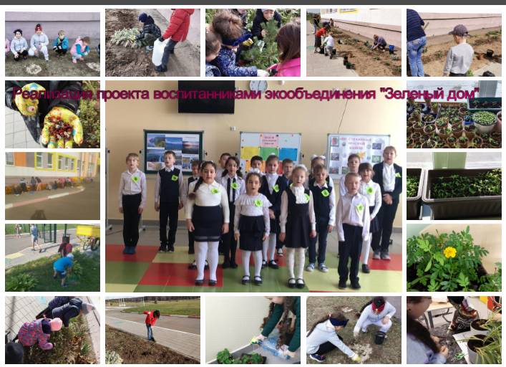

Волонтерская, научно-исследовательская деятельность воспитанников экологического объединения «Зеленый дом»

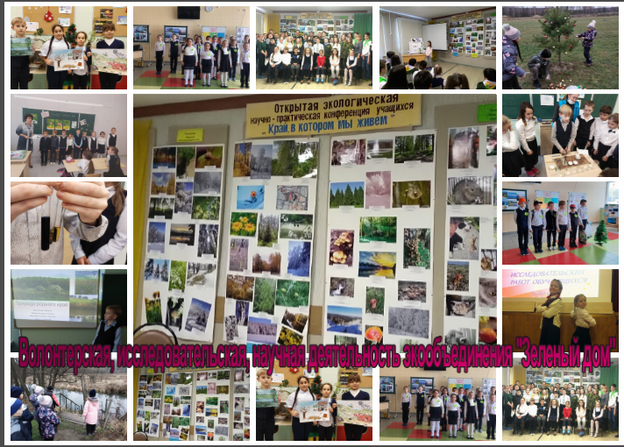

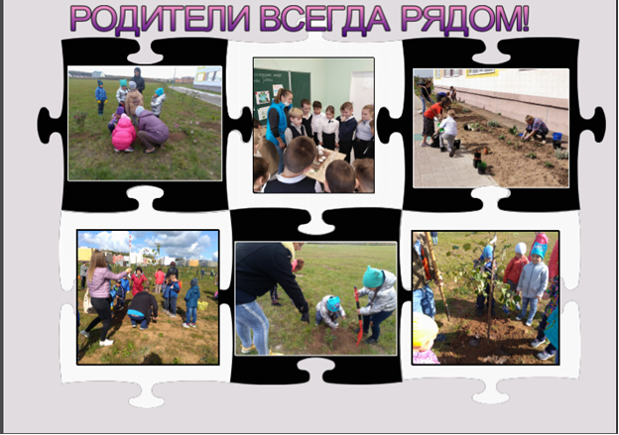

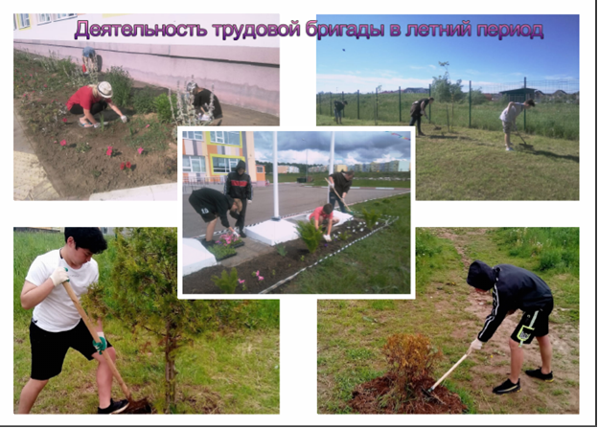
Участие обучающихся начальной школы в реализации проекта «Школьная ЭКОпланета»

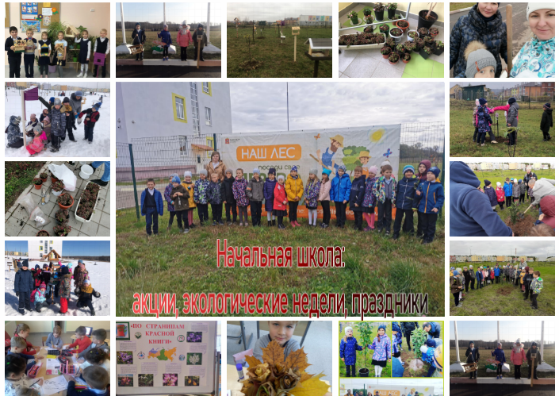

ШКОЛЬНОЕ ВОЛОНТЕРСКОЕ ДВИЖЕНИЕ.
ВОЛОНТЕРСКИЙ ОТРЯД «ОГОНЬКИ»

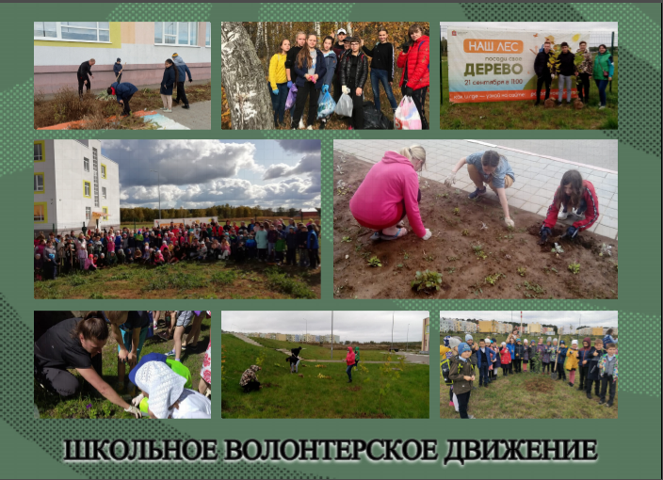

ЗАКЛЮЧЕНИЕ
В нравственном обществе давно сформулирован закон об охране природы, который должен выполняться каждым гражданином страны. К его выполнению подрастающее поколение подготавливается всем содержанием и формами нашей жизни, особенно условиями единого учебно – воспитательного процесса школы. Полноценный эффект будет достигнут тогда, когда экологическое сознание и поведение станут составной частью общей культуры молодого человека.
В ходе работы над проектом формируется уверенность в том, что своим трудом мы можем создавать прекрасное и изменять мир к лучшему.

Мы выбрали свою дорогу и уверенно идем!

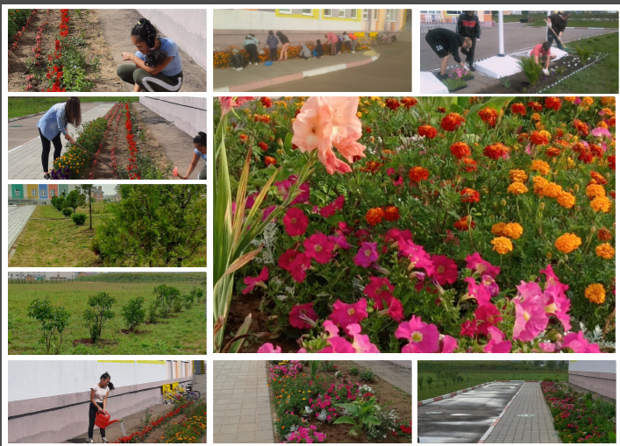

О нашей деятельности можно подробнее узнать:
https://vk.com/wall-185553864_992
https://vk.com/wall-185553864_1040
https://vk.com/wall-185553864_1039
https://vk.com/wall-185553864_1137
https://vk.com/wall-185553864_1143
https://vk.com/wall-185553864_1277
https://vk.com/wall-185553864_1589
https://vk.com/wall-185553864_1654
https://vk.com/wall-185553864_1660
https://vk.com/wall-185553864_110
https://vk.com/wall-185553864_205
https://vk.com/wall-185553864_158
https://vk.com/wall-185553864_204
https://vk.com/wall-185553864_245
https://vk.com/wall-185553864_316
https://vk.com/wall-185553864_606
https://vk.com/wall-185553864_327
https://vk.com/wall-185553864_616
https://vk.com/wall-185553864_660
https://vk.com/wall-185553864_676
https://vk.com/wall-185553864_680
https://vk.com/wall-185553864_728
https://vk.com/wall-185553864_734
https://vk.com/wall-185553864_739
https://vk.com/wall-185553864_837
https://vk.com/wall-185553864_938
https://vk.com/wall-185553864_934
https://vk.com/wall-185553864_950
https://www.instagram.com/p/CNz9HmejKoG/?utm_medium=copy_link
https://www.instagram.com/p/COHRq6qDqTX/?utm_medium=copy_link
https://www.instagram.com/p/CPASbIHDK6y/?utm_medium=copy_link
https://www.instagram.com/p/CQlcBc2jku5/?utm_medium=copy_link
https://www.instagram.com/p/CQz2FMPjv_v/?utm_medium=copy_link
https://www.instagram.com/shkolamkrn.novoestupino/p/CURoo3bsRd0/?utm_medium=copy_link
https://www.instagram.com/p/CUeKQtKjToz/?utm_medium=copy_link
https://www.instagram.com/p/CUrXs91sHhF/?utm_medium=copy_link
https://www.instagram.com/shkolamkrn.novoestupino/p/CVCPz2cjvRN/?utm_medium=copy_link
https://www.instagram.com/shkolamkrn.novoestupino/p/CWkCcEoomzZ/?utm_medium=copy_link

ЛИТЕРАТУРА:
1. Вьюгина Г.В., Вьюгин С.М. Декоративное цветоводство. Учебное пособие для СПО -М., Просвещение, 2017, с.126
2.Первушина Н.С. Методические рекомендации для планирования школьных учебно-опытных участков и проведения занятий «Ландшафтный дизайн» и «Цветоводство»
https://infourok.ru/metodicheskie-rekomendacii-dlya-planirovaniya-shkolnih-uchebnoopitnih-uchastkov-i-provedeniya-zanyatiy-landshaftniy-dizayn-i-cve-2044262.html
https://infourok.ru/proekt-ozelenenie-shkolnogo-cvetnika-3565377.html

